人教版九年级物理《22.2核能》同步练习及答案3

一、选择题
1．随着电子的发现，人们发现原子是有更小结构的，将人们的视线引入了原子的内部，而且更进一步地驱使人类积极探索原子核的内部组成，某同学在关于原子和原子核的讨论中，总结了下列四种说法：（1）原子是由位于中心的原子核和核外电子组成的；（2）带负电荷的电子在原子核外空间绕核高速运动；（3）原子的全部正电荷和全部质量都集中在原子核里；（4）原子核是由质子和中子组成的，质子的个数一定不等于中子的个数。其中正确的是（ ）
A．（1）（3） B．（1）（2） C．（2）（4） D．（3）（4）
2．关于核能的下列说法中，不正确的是（ ）
A．核电站是利用原子核裂变的链式反应产生的能量来发电的
B．如果对裂变的链式反应不加控制，在极短的时间内就会释放出巨大的能量，发生猛烈爆炸
C．氢弹是利用轻核聚变制成的武器
D．原子弹是利用轻核聚变和重核裂变而制成的核武器
3．关于核能的获得，下列说法中正确的是（ ）
A．核反应堆是原子核裂变时，在极短时间内释放出大量核能的装置
B．当原子核内部发生变化时会释放出巨大的能量，现阶段可以利用核裂变和核聚变发电
C．核电站是使核能转化为内能再通过汽轮发电机转化为电能的装置
D．目前，在核电站的反应堆中发生的是可控制的核聚变
4．下列关于核能的说法正确的是（ ）
A．物质是由原子组成的，原子中有原子核，所以利用任何物质都能得到核能
B．到目前为止，人类获得核能有两种途径，即原子核的裂变和聚变
C．原子弹和氢弹都是利用原子核裂变的原理制成的
D．自然界只有在人为的条件下才会发生裂变
5．如图所示为田湾核电站发电流程图，在核电站的发电过程中，核能的获取途径及能量转化顺序正确的是（ ）
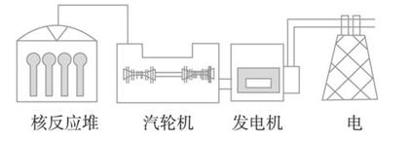
A．聚变：核能→内能→化学能→电能
B．聚变：核能→内能→机械能→电能
C．裂变：核能→内能→机械能→电能
D．裂变：核能→内能→化学能→电能
6．如图所示为核电站发电流程示意图。下列关于核能发电的表述中正确的是（ ）
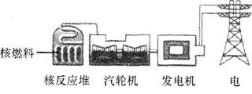
A．核电站使用的燃料是石油或天然气
B．核燃料是可再生能源
C．核电站发电过程中把核能直接转化为电能的
D．核电站产生的核废料不可以像生活垃圾那样处理
7．关于核电站的叙述中不正确的是（ ）
A．特别适合于缺少化石能源的地区
B．可以减少燃料运输量
C．核电站存在核泄漏的危险，所以应禁止修建核电站
D．需要保护措施
8．下列关于原子和原子核的说法中，正确的是（ ）
A．原子是由原子核和核外电子组成的
B．所有原子内部的质子数和电子所带的电荷数不相等
C．原子核由中子和电子组成
D．所有原子都由电子、质子和中子组成
二、填空题
9．如图是用来说明原子内部结构的示意图，由图可知，原子由_________和__________组成，原子核由中子和_______组成。
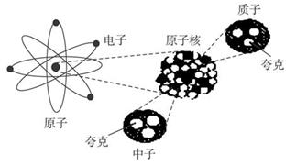
10．经过科学家的不懈努力，找到了获取核能的两条途径：___________和_____________。现阶段已经利用人工控制的方法释放核能的是__________，利用核能发电的电站叫__________________。
11．原子弹爆炸利用___________在极短的时间内放出巨大的能量，氢弹是利用___________释放出核能。（选填“核聚变”或“核裂变”）
12．核电站是利用_______________发电的电站，目前已建的核电站都是利用_________________反应产生的能量来发电的，核电站的主要组成部分是反应堆、___________、____________、发电机等。
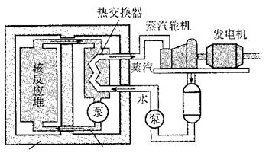
13．与火力发电相比，核能发电具有以下优点：一是核电站只需消耗很少的_________就可以产生___________；二是核电站不排放烟尘和____________、_____________等有害气体，对____________的污染比火力发电站小得多；三是从长远看，核能发电_______________。
14．如图所示是核电站原理示意图，对目前已建成运转的核电站来说：
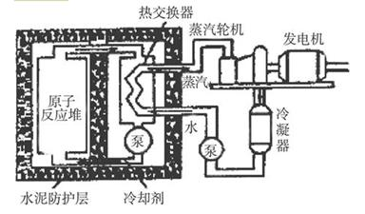
（1）核电站的核心是_______________，它是以_________（铀/氢）为核燃料的，是利用原子核_________放出的能量来发电的。
（2）在核电站里，能量的转化过程是：反应堆中消耗_________能转化为高温蒸汽的_________能，通过汽轮发电机转化为_______能。
（3）核电站使用过的核废料，它具有________性，会对人和其他生物造成伤害，一般深埋在人烟稀少的地方。
（4）秦山核电站的功率为3×105kW，如果1g铀235完全裂变时产生的能量为8．2×1010J，并且假设所产生的能量都变成了电能，那么每年（按365天计算）要消耗铀235的质量为_______kg。
三、解答题
15．一座功率为120万千瓦的核电站，年发电量约为60亿千瓦时。若建一座功率相同的火力发电站，用热值为2.93×107J/kg煤做燃料，化学能转化为电能的整体效率为25%，一年需供应多少吨煤？若每节车厢的装载量为60吨，一列火车由60节车厢组成，需要多少车次才能完成运输任务？
参考答案
1.答案：B
解析：分子是由原子组成的，原子也是有结构的，原子是由原子核和核外电子组成的，原子核带正电，电子带负电。电子在绕核高速旋转，原子核所带正电荷的数量与电子所带负电荷的数量相等。原子核是由质子和中子组成的，质子带正电，中子不带电，原子核中质子数量与中子数量不一定相等，有的相等，有的不等。
2.答案：D
解析：获得核能的途径有两个：重核裂变和轻核的聚变。裂变是质量较大的原子核被中子撞击后分解为较小的原子核并释放出巨大能量的过程，如果发生链式反应，会迅速的放出大量的能量，发生猛烈的爆炸，这就是原子弹的原理。在裂变中可以通过控制中子的数量来控制反应速度，可控的核裂变可以用于核电站。聚变是质量较小的原子核聚合到一起变成较大的原子核，并放出巨大的能量的过程，因现阶段还没有找到控制聚变速度的方法，所以聚变主要用于氢弹，找到控制轻核聚变速度的方法是解决未来能源的一个重要途径。
3.答案：C
解析：核能的获得有两种途径：裂变和聚变。裂变和聚变的过程都比较剧烈，利用中子去撞击铀235时，铀核为裂变成两个质量较小的原子核，并释放出中子，发生了链式反应，释放出大量的能量。裂变是可以控制的，核反应堆中发生的就是可控核裂变，反应过程较缓慢，可以用于核能发电。核聚变反应很快，现阶段还无法控制其反应速度。
4.答案：B
解析：核能是人类近几十年才发现和开始利用的能源，虽然各种物质的原子里都有原子核，
但通常情况下并不会释放出能量，只有当原子核发生改变时，即裂变和聚变时才能放出巨大的能量。原子弹是利用重核裂变的原理制成的，当质量较大的原子核分成两个较小的原子核时，会释放出巨大的能量。氢弹利用了轻核聚变原理，两个质量较小的原子核聚合到一起时就会释放出巨大的能量。自然界中除了人为的核聚变和裂变外，原子核在自然界也会裂变和聚变。
5.答案：C
解析：本题介绍了利用核能发电的基本流程，核反应堆把核能转化为内能，通过汽轮机把内能转化为机械能，再通过发电机把机械能转化为电能。
6.答案：D
解析：核电站是利用核能发电的，它使用的燃料是核燃料，通过原子核的裂变释放出能量。但核电站并不是把核能直接转化为电能的，中间还要经过内能和机械能。核反应堆把核能转化为内能，再通过汽轮机转化为机械能，汽轮机带动发电机发电，把机械能转化为电能。核电站会产生核废料，它不能像普通的生活垃圾那样处理，因为核废料中含有大量的放射性物
质，所以核废料一般是运到人烟稀少的地方进行深埋。
7.答案：C
解析：核电站是利用核能发电的，核能的能量密度很大，只要较小质量的核原料就能放出巨大的能量。一座一百万千瓦的火电站每年耗煤三四百万吨，而相同功率的核电站每年仅需铀燃料三四十吨，核电站适合于缺少化石能源的地区，同时还可以减少燃料运输量。核电站使用的核燃料具有放射性，对人和生物体会产生危害，所以在建造核电站时要建立完善的安全措施，防止核泄漏，只要建立完善、有效的安全机制，核能还是一个清洁环保的能源，我们要辩证的看待核能的优点和缺点。
8.答案：A
解析：分子是由原子组成的，原子又是由原子核和核外电子组成的，原子核占了原子的绝大部分质量，但体积很小。原子核是由质子和中子组成的，质子带正电，中子不带电，但并不是所有的原子核都有中子，如氢原子就没有中子。电子带负电，原子核带正电，原子对外不显电性是因为原子核所带正电荷数量等于电子所带负电荷数量。
9.答案：原子核 电子 质子
解析：原子也是有结构的，原子是由原子核和核外电子组成的，原子核也是可分的，原子核是由质子和中子组成的。质子和中子还可以再分，它是由更小的夸克组成的。
10.答案：裂变 聚变 裂变 核电站
解析：当原子核发生改变时会释放出能量，这就是核能。获得核能有两种途径：裂变和聚变。质量较大的原子核会裂变成两个或多个质量较小的原子核，同时会释放出大量的能量，这就是核裂变。质量较小的原子核会聚合成一个原子核，也会释放出大量的能量，这就是聚变。现阶段人类已经掌握了控制核裂变速度的方法，可以让核能缓慢释放，用于发电。现在还无法控制核裂变的速度，无法为人类的生产生活提供服务，但可控制的核聚变是未来能源的一个发展方向。
11.答案：核聚变 核裂变
解析：原子弹和氢弹都是核能的利用，都是让核能在短时间内放出巨大的能量，不需要控制反应速度。原子弹是利用核裂变时放出能量；而氢弹是利用了核聚变。
12.答案：核能 链式 热交换器 蒸汽轮机
解析：核电站是利用了核能发电，核反应堆中的核燃料通过可控的链式反应缓慢地把核能转化为内能。通过热交换器把内能传递到蒸汽轮机，使蒸汽轮机转动，把内能转化为机械能，蒸汽轮机再带动发电机发电。
13.答案：核燃料 电能 二氧化碳 二氧化硫 环境 成本低于火力发电
解析：核能是一种新能源，它是利用了原子核发生改变时释放出的巨大能量。质量较小的核燃料可以释放出大量的能量，核电站所需的核燃料相对于火力发电所需要的燃料要少得多。核电站利用的核燃料不对外排放烟尘、二氧化硫造成大气污染，不会排放温室气体二氧化碳。核电站工作时要做好安全防护工作，防止核泄漏对环境造成污染，建设核电站初期投入很大，但从长远来看，后期燃料和维护成本比火力发电低。
14.答案：（1）核反应堆 铀 裂变 （2）核 内 电 （3）放射 （4）115kg
解析：核电站的核心是核反应堆，它是利用原子核裂变的链式反应会释放出巨大的能量来发电的。核能的获得主要是裂变和聚变，现阶段人类利用的可控的核反应就是利用了重核的裂变。核反应放出的能量转化为蒸汽的内能，再由汽轮机带动发电机，把内能转化为电能。核燃料使用完后就成了核废料，它仍能不断地产生核辐射，对人和其他生物造成伤害。核能是一种高效的能源，消耗较少的核原料可以释放出巨大的能量。
核电站获得的电能为W=Pt=3×108W×365×24×3600s=9.46×1015J，
消耗核燃料的质量为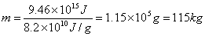。
15.答案：2.95×106t 820车次
解析：核电站的一个优点就是只要消耗较少的核燃料就能发出较多的电能，本题通过计算可以得出利用核电站可以减少燃料的运输量。
一年发电量为，
煤燃烧放出的热量为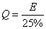，
根据Q=mq可知：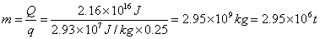。
每列货车的运输量为 60t×60=3.6×103t，
所需货车的车次为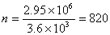车次。

